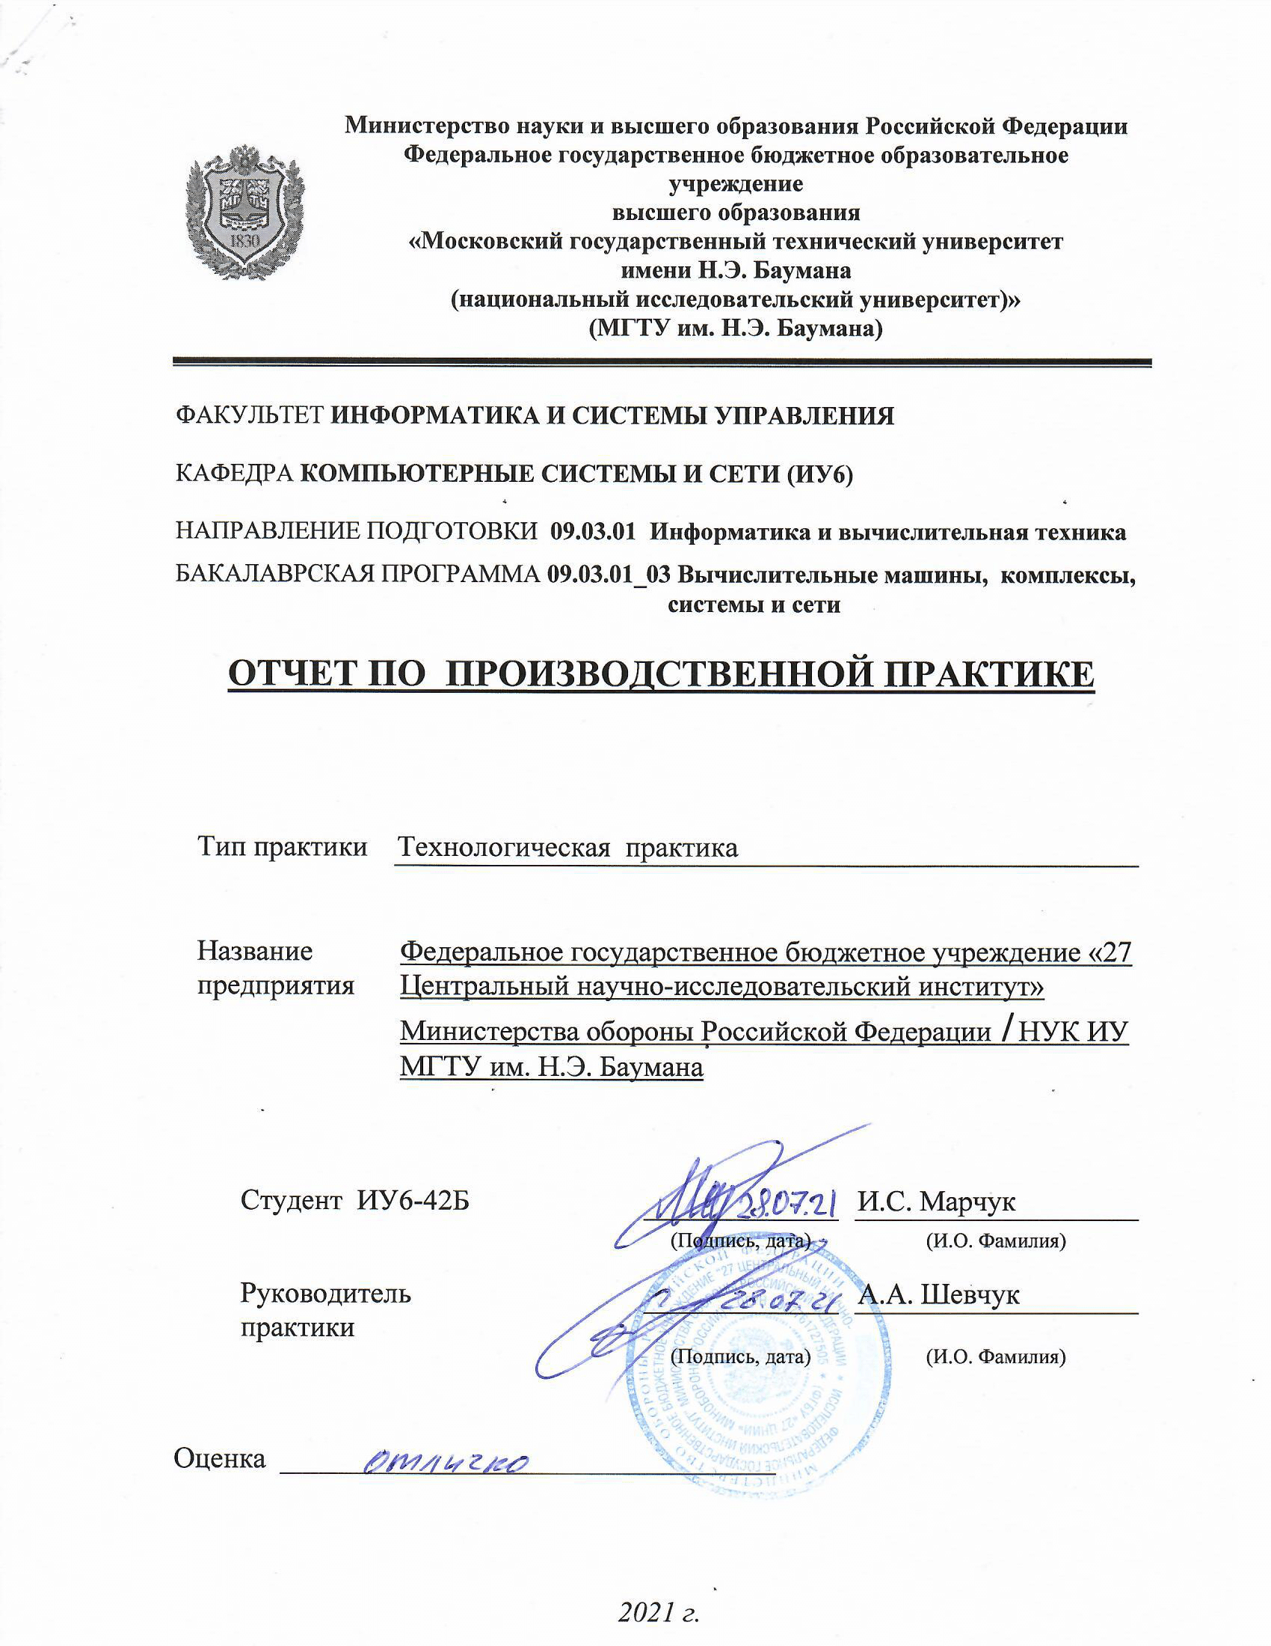

**Министерство науки и высшего образования Российской Федерации**

**Федеральное государственное бюджетное образовательное учреждение**

**высшего образования**

**«Московский государственный технический университет имени Н.Э. Баумана**

**(национальный исследовательский университет)»**

**(МГТУ им. Н.Э. Баумана)**

УТВЕРЖДАЮ

Заведующий кафедрой ___ИУ6___

______________ А.В. Пролетарский

« ___ » _______2021 г.

**ЗАДАНИЕ**

**на производственную практику**

по теме Федеральное Выработка предложений по функциональной и программной модернизации внутреннего информационного портала предприятия

Студент группы ИУ6-42Б

_________________________Марчук Иван Сергеевич_______________________________________

(Фамилия, имя, отчество)

Направление подготовки 09.03.01 Информатика и вычислительная техника

Бакалаврская программа 09.03.01_03 Вычислительные машины, комплексы, системы и сети

Тип практики Технологическая практика

Название предприятия Федеральное государственное бюджетное учреждение «27 Центральный научно-исследовательский институт» Министерства обороны Российской Федерации

***Техническое задание*** _____________________________________________________ _______

____________________________________________________________________________________________

____________________________________________________________________________________________

***Оформление отчета по практике:***

Отчет на 15-25 листах формата А4.

Перечень графического (иллюстративного) материала (чертежи, плакаты, слайды и т.п.)

________________________нет__________________________________________________________________

Дата выдачи задания « » 2021 г.

|  |  |  |  |
| --- | --- | --- | --- |
| **Руководитель практики** |  |  | А.А. Шевчук |
|  |  | (Подпись, дата) | (И.О. Фамилия) |
| **Студент** |  |  | И. С. Марчук |
|  |  | (Подпись, дата) | (И.О. Фамилия) |

Примечание: Задание оформляется в двух экземплярах.

**Оглавление**

**Введение** 5

**Ознакомление и работа с внутренним информационным порталом предприятия** 6

**Анализ «главной» страницы** 6

**Анализ раздела «Документы».** 9

**Анализ раздела «Мероприятия»** 13

**Анализ раздела «Справочники»** 15

**Анализ раздела «Сервисы»** 18

**Заключение** 24

**Список использованных источников** 25

# **Введение**

Производственная практика является важным этапом подготовки квалифицированных бакалавров. Основной задачей в ходе выполнения практики является проверка теоретических знаний, накопленных за период обучения в университете, и приобретение производственных практических знаний и навыков.

Задачей, поставленной в ходе преддипломной практике является ознакомление и работа с внутренним информационным порталом (сайтом) предприятия**.**

# **Ознакомление и работа с внутренним информационным порталом предприятия**

Дабы укрепить полученные мною при обучении знания, я решил не просто ознакомиться с сайтом, но и проанализировать его пригодность для условий, в которых его используют.

# **Анализ «главной» страницы**

После анализа главной страницы я понял, что разметка блоков на ней выполнена не эффективно, так как при нажатии на блок пользователем программа помещает в него таблицу с данными, которая в некоторых случаях не помещается в отведенное ей место что представлено на рисунке 1.

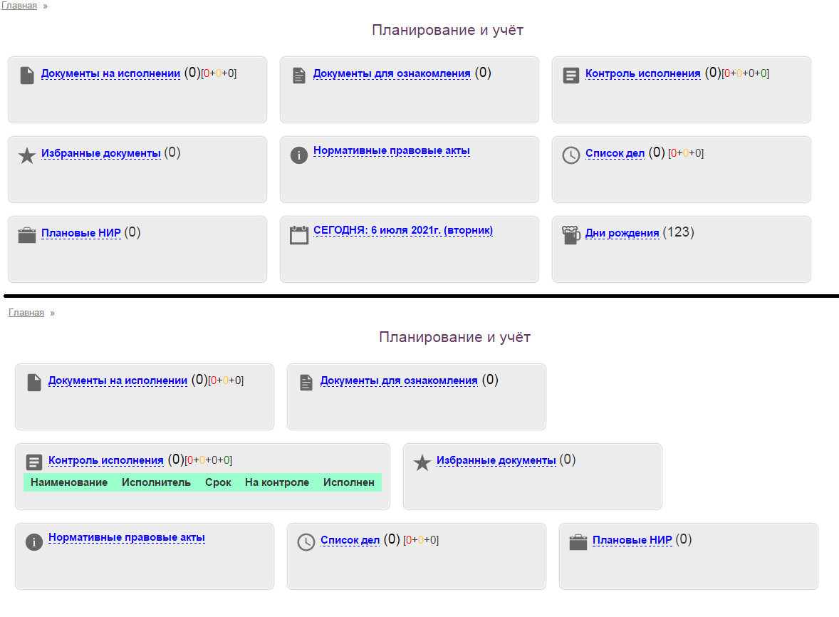

Рисунок 1 - Эффект не поместившейся разметки на главной странице

В качестве альтернативы исправляющей данную проблему предлагаю сделать для каждого блока соответствующую отдельную веб страницу, которая должна открываться при нажатии на этот блок.

В этом случае поле отображающее текущий день необходимо переименовать в «Ближайшие праздники», а текущую дату выводить на странице праздников и на главной странице как статичное поле.

Также в полях «Библиотека», «Избранные телефоны», «Избранные организации» не выводится информация о количестве записей, содержащихся в соответствующих таблицах. Эта информация нужна, так как если записей в таблице нет, то пользователь может не нажимать на блок дабы проверить это.

Поля «Расход л\с», «Дежурный сегодня» ссылаются на заведомо небольшие таблицы, а по тому, их желательно выводить на главной странице без изменений.

Также на некоторых блоках есть цветовая маркировка, которую достаточно сложно читать, так как, нужно помнить расшифровку всех цветов (пример на рисунке 2).



Рисунок 2 - цветовая маркировка

В связи с описанными выше проблемами, предлагаю макет главной страницы, который решает все описанные выше проблемы (рисунки 3-4):

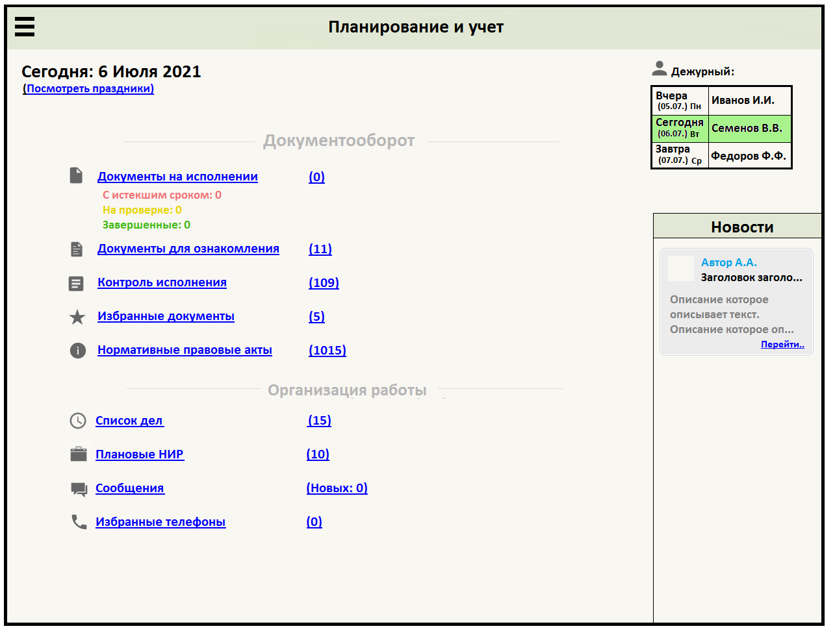

Рисунок 3 - Макет главной страницы

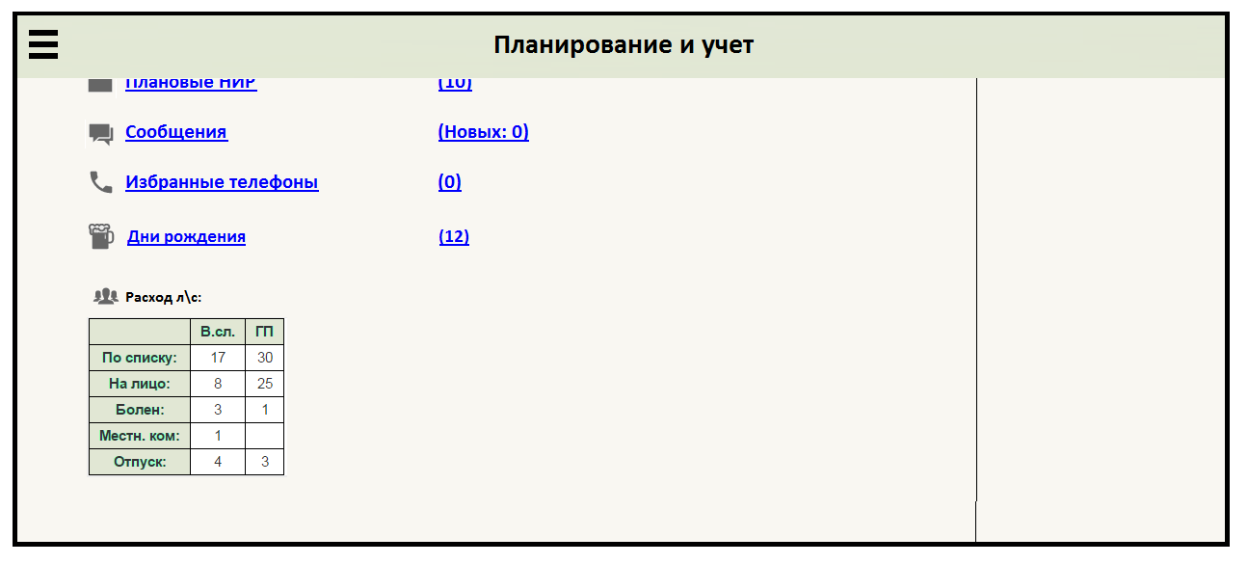

Рисунок 4 – Макет подвала главной страницы

В данном макете размер отдельных блоков сокращен до одной строки, а их разворачивание не требуется, так как они представлены в виде гиперссылок, также цветовые обозначения имеют словесную расшифровку.

Поля «Расход л\с», «Дежурный сегодня» выводятся на сайт без изменений и не занимают много места.

Также я сгруппировал информацию по разделам, для более удобной навигации.

Количество записей теперь выводится для каждого блока, кроме новостей, а сами новости теперь находятся в отдельном окне.

Текущая дата представляет из себя статическое поле, не занимающее много места.

# **Анализ раздела «Документы».**

Раздел документы имеет 7 пунктов: «Документы на исполнении», «Внутренние документы», «Внешние документы», «Библиотека», «Календарь документов», «Архив», «Новый документ» (рисунок 5).

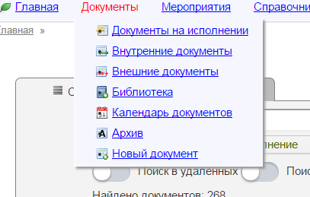

Рисунок 5 – пункты раздела «документы»

Из них «Документы на исполнении», «Внутренние документы», «Внешние документы», «Библиотека» ведут на одну и ту же страницу, просто используя разные параметры поиска. Из-за этого, если пользователь захочет искать документы в разных разделах, то ему каждый раз придется переключаться между пунктами выкидного меню.

Пункт библиотека можно убрать с этой страницы и объединить с разделом справочники.

Календарь документов – ссылка, переключающая на базовую страницу в документах с открытой вкладкой «календарь». Эту вкладку можно открыть, перейдя в любой другой раздел документов, кроме «Новый документ».

В каждой странице со списком документов есть параметрический поиск, в котором можно указать нужный диапазон дат, этот поиск полностью заменяет календарь сохраняя при этом более удобный просмотр документов в виде списка (Рисунок 6). Также календарь не имеет возможности переключать год.

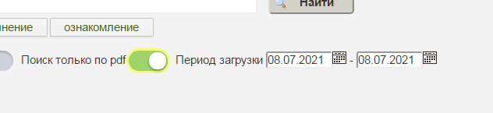

Рисунок 6 - поиск с использованием диапазона дат

Исходя из написанного выше, можно сделать вывод, что использование раздела «календарь», не оправдано и громоздко. Вместо него следует использовать параметрический поиск по датам.

Поскольку поиск по датам является одной из основных функций, хочется упомянуть об одном недочете, если выбрать документы по датам, а затем попробовать отсортировать их нажав на шапку таблицы, все параметры поиска сбрасываются, что представлено на рисунке 7. Это следует учесть при дальнейшей разработке.

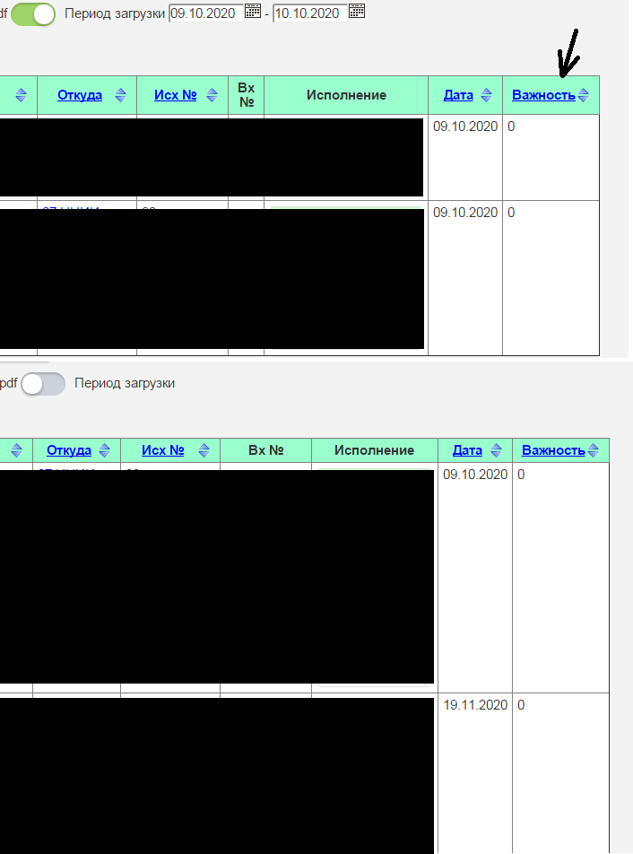

Рисунок 7 - настроенное поле дат (сверху), сбросившиеся параметры поиска (снизу)

Раздел «Новый документ» ссылается на ту же страницу, что и кнопка добавить на всех страницах раздела «Документы» (рисунок 8).

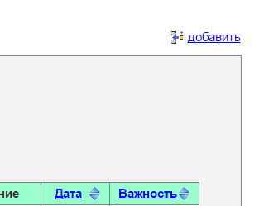

Рисунок 8 - кнопка «Добавить» относительно основной разметки (справа сверху)

Чтобы пользователь мог нажать на эту кнопку в выкидном меню, ему необходимо сделать несколько неудобные доп. действия – открыть выкидное меню и успеть нажать на пункт в нем, пока оно не пропало. Поэтому, пункт «Новый документ» тоже является неоправданным.

Если его убрать придется сделать кнопку «добавить» основным способом перехода к созданию документов. В таком случае её нужно будет сделать более заметной на фоне остального интерфейса.

Исходя из предыдущих пунктов, я сделал вывод, что выкидное меню с выбором разделов можно убрать, и перенести все его пункты в основную часть страницы «документы».

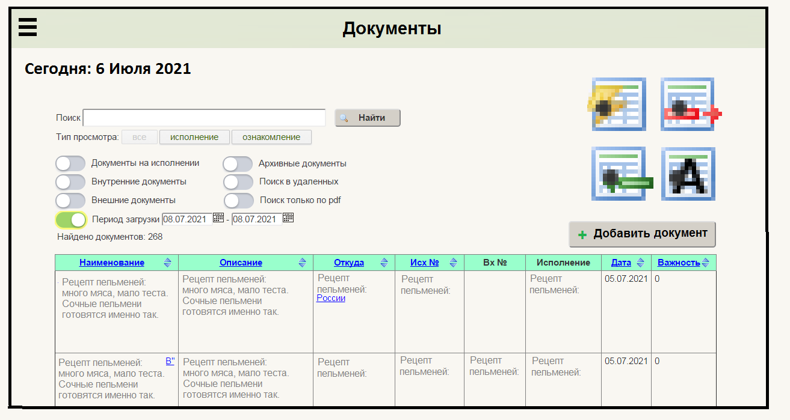

Рисунок 9 – страницы документов

Новый вариант разметки страницы «Документы» представлен на рисунке 9. В нем было убрано меню, а часть его пунктов, а именно «Документы на исполнении», «Внутренние документы», «Внешние документы» и «Архив» были добавлены в основную разметку как параметры поиска. Это изменение призвано облегчить переключение между разными типами документов и убрать избыточную часть страниц.

Пункт «Библиотека» был убран, так как не использовался сотрудниками и мог быть слит с разделом справочники. Календарь был убран по выше описанным причинам, а поле «Новый документ» заменено крупной кнопкой на основной разметке.

# **Анализ раздела «Мероприятия»**

В этом разделе находятся три не дублирующиеся страницы: «Плановые НИР», «Список мероприятий», «Планы исполнителей».

Они достаточно хорошо структурированы, и не вызывают проблем при поиске даже у человека не знакомого с тематикой. Однако, хочется заметить, что страница «Список мероприятий» абсолютно пуста, и несколько опрошенных мною сотрудников, сказали, что на данный момент эта страница уже не используется за ненадобностью. Из этого я сделал вывод, что эту страницу можно отключить.

Хочется сделать несколько не критических замечаний по работе системы:

Во-первых, в разделе «Планы исполнителей» при просмотре отдельного плана работы, очень неудобно нажимать на кнопку «Показать» так как она находится под таблицей и если таблица очень большая, то после ввода диапазона дат приходится пролистывать всю таблицу (фрагмент страницы представлен на рисунке 10).

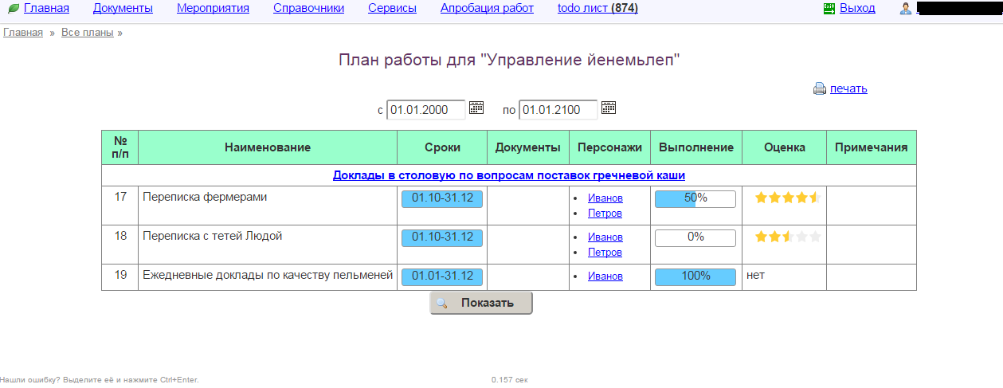

Рисунок 10 - отдельный план работы в разделе «Планы исполнителей»

Во-вторых, на странице «Планы исполнителей» для отдельного плана также, как и на других страницах отсутствует возможность сортировки по значениям отдельных столбцов, хотя в разделе «Документы» она присутствует. Также конкретно для страницы индивидуальных планов, параметры «этапы», «соисполнители», «результаты» должны быть разделены по отдельным столбцам (если ввести поиск по значениям столбцов), так как в них все равно всегда будет не большая по размерам цифра. Пример данных для этой страницы приведен на рисунке 11. Сама же основная страница планов, просто выводит все записи списком без возможности поиска.

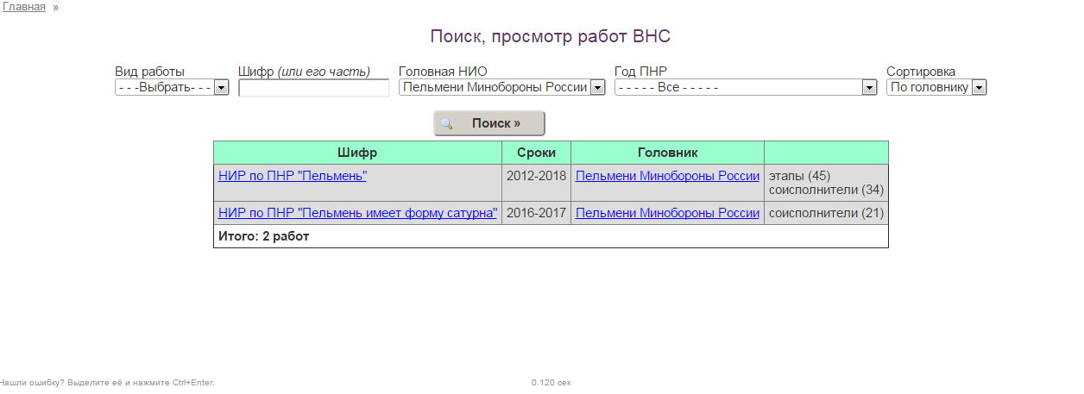

Рисунок 11 - Пример данных для страницы «Планы исполнителей»

# **Анализ раздела «Справочники»**

На странице телефонный справочник отсутствует возможность сортировки по значениям столбцов, также в таблицу выводятся сразу все найденные записи, которых может быть огромное количество, это может очень сильно нагружать компьютер пользователя. Необходимо разбиение результатов поиска на страницы, дабы ускорить их отображение и выборку.

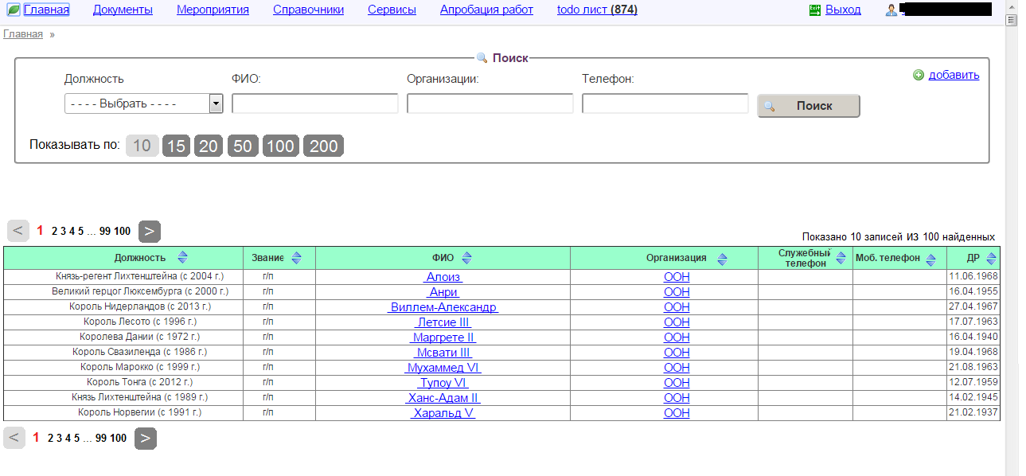

Рисунок 12 - макет страницы «Телефонный справочник»

На рисунке 12 представлен макет страницы со всеми исправлениями.

Страница «организации МО РФ» тоже является поисковой, но результаты поиска не упорядочены таблицей и при поиске учитывается только малая часть полей записи, а по тому нельзя, например, получить все организации, находящиеся в каком-либо городе, а поиск по названиям в этом случае не работает. Необходимо вынести такие поля как «Адрес», «Телефон», «Руководитель», «Головное ведомство» в общую таблицу (какие конкретно поля выносятся зависит уже от потребностей конечных пользователей, а поля выше были даны для примера).

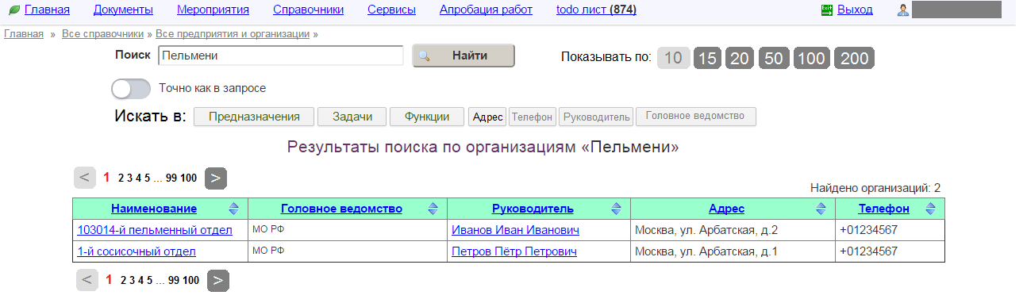

Рисунок 13 – макет страницы поиска по организациям

Страница «Положения о подразделениях» на данный момент не используется, и похоже, что не заполнялся с момента разработки, что видно из надписи «test2» на рисунке 14. А потому, я сделал вывод, что ее можно удалить.

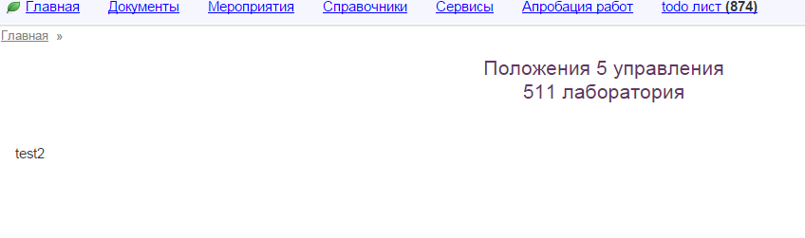

Рисунок 14 - скриншот страницы «Положения о подразделениях»

Пункт «Список л/с управления» содержит ссылку на одну из страниц пункта «Структура 27 ЦНИИ».

Поэтому я считаю, что можно объединить все три пункта «Положения о подразделениях», «Список л/с управления» и «Структура 27 ЦНИИ» в один. Но для удобства пользователя следует оставить в пункте «Структура 27 ЦНИИ» ссылку на страницу с личным составом.

Страницы «Схемы деления», «Список групп» тоже не содержат никаких данных. Пункт меню «Поиск по ГОСТам» содержит ссылку на интернет ресурс «http://yandex.ru», что в условиях закрытой сети просто не имеет смысла.

Новости являются частью раздела с главной страницей и должны отображаться в основном в ней поэтому этот пункт нужно убрать из раздела «Справочники».

Так как к странице «Книги» у меня не было доступа то при переходе к нему я получил страницу, представленную на рисунке 15. Недочетом я посчитал, то, что показывается страница apache сервера по умолчанию. Страница на английском языке и не содержит объяснений причин отказа доступа к данным.

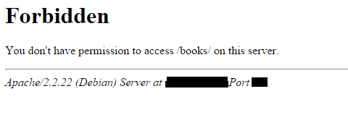

Рисунок 15 - страница «доступ запрещен»

# **Анализ раздела «Сервисы»**

Страница «Заявки на пропуска» содержит в себе 3 разметки: страница со «списком, отработанных заявок», страница со «списком сотрудников» и страница оформления заявки.

Система в принципе удобна, и позволяет быстро выполнять функции для которых была создана. Однако она вовсе не интуитивна.

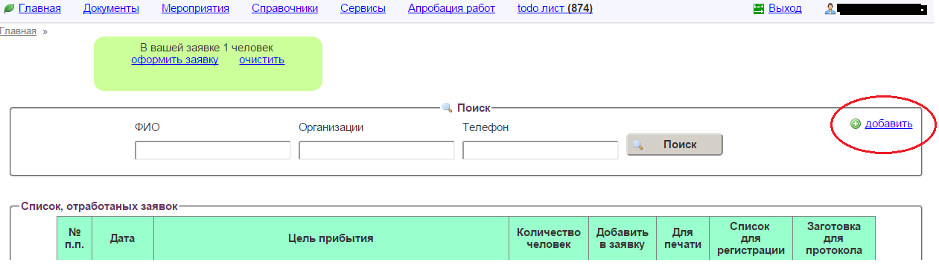

Рисунок 16 - страница со старыми заявками

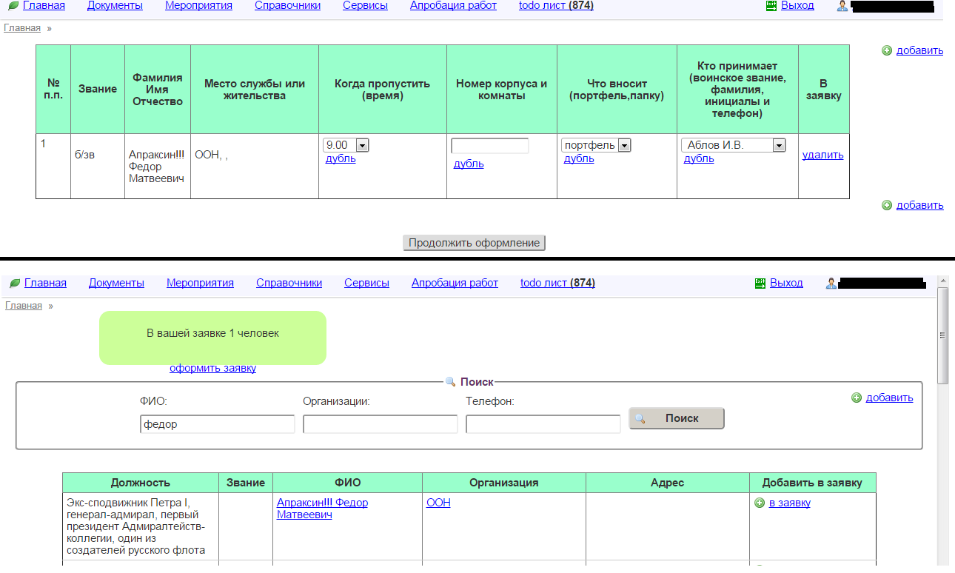

Рисунок 17- страница итогового оформления заявки (сверху), страница со старыми заявками (снизу)

Кнопка «добавить» на странице оформления заявки, где выводится общий список персон, переводит пользователя обратно к странице со списком отработанных заявок. Простая надпись «добавить» очень плохо отражает функцию этой кнопки, более того такое же название имеет кнопка на странице со старыми заявками (обведена красным на рисунке 16) однако выполняет она уже совсем другую функцию – добавление нового пользователя в базу контактов. Все это создает видимость того, что со страницы оформления заявки обратно к странице со старыми заявками перейти нельзя, хотя на самом деле это не так.

Также, видимо из-за ошибки в разметке итогового списка выводятся две одинаковые кнопки «добавить» (рисунок 17 сверху).

На странице со списком контактов можно искать людей для добавления в заявку, однако, строки, содержащие людей, которых уже добавили в списки, в столбце «Добавить в заявку» все также имеют кнопку добавления, хотя структура сайта подразумевает, что там должна быть надпись: «Добавлен», или что-то аналогичное.

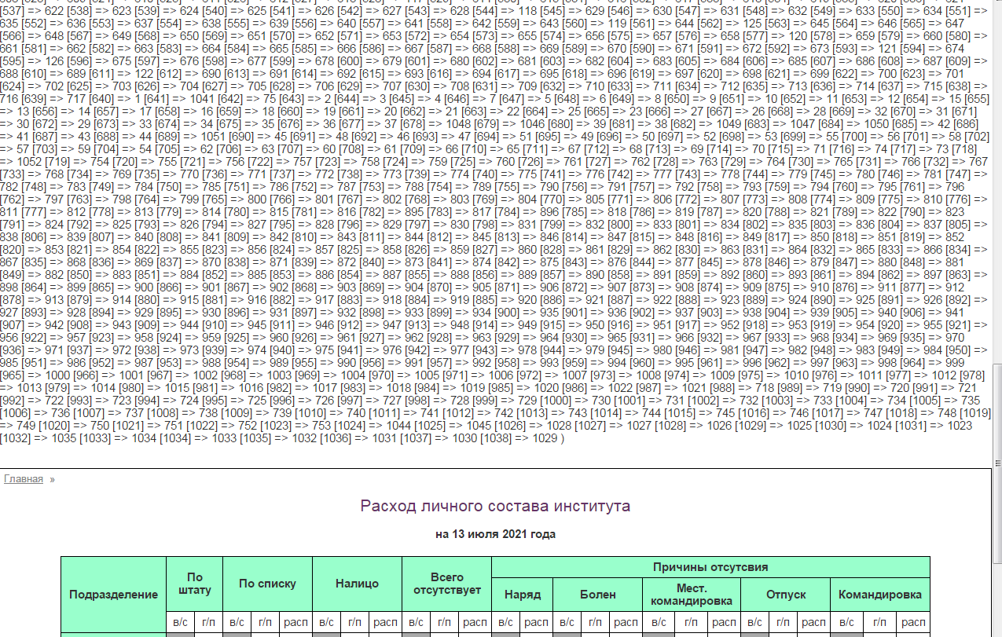

Рисунок 18 – страница «Расход л/с за институт»

Страница «Расход л/с за институт» отображает непонятный текст (рисунок 18), явно не относящийся к интерфейсу пользователя, скорее всего это просто отладочные данные. Также он не содержит заголовка страницы, благодаря которому можно было переключаться между страницами.



Рисунок 19 – элемент ориентации на страницах

Отдельно хочется отметить элемент ориентации на сайте «pagination» (рисунок 19), который на многих страницах отображается как попало и не отображает реальную структуру сайта, хотя этот элемент очень важен для ориентации и навигации по страницам.

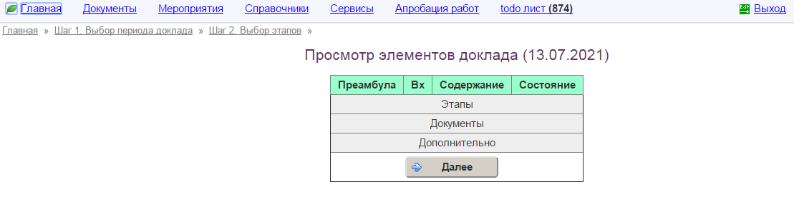

Рисунок 20 - страница «Формирование докладов в ГОУ» из раздела «Сервисы»

На странице «Формирование докладов в ГОУ» после прохождения нескольких этапов оформления данных я нажал кнопку «далее» на втором шаге, однако страница на это никак не отреагировала. Форма сайта имела ссылку на другую страницу в своем коде, да и браузер пытался обновить страницу, однако содержимое страницы никак не поменялось (рисунок 20). Возможно это произошло по тому что в моем аккаунте на тот день не было никаких документов, однако, страница должна предупреждать о таких вещах, показывая хотя бы сообщение о результатах отправки данных, в том числе выводя в него ошибки.

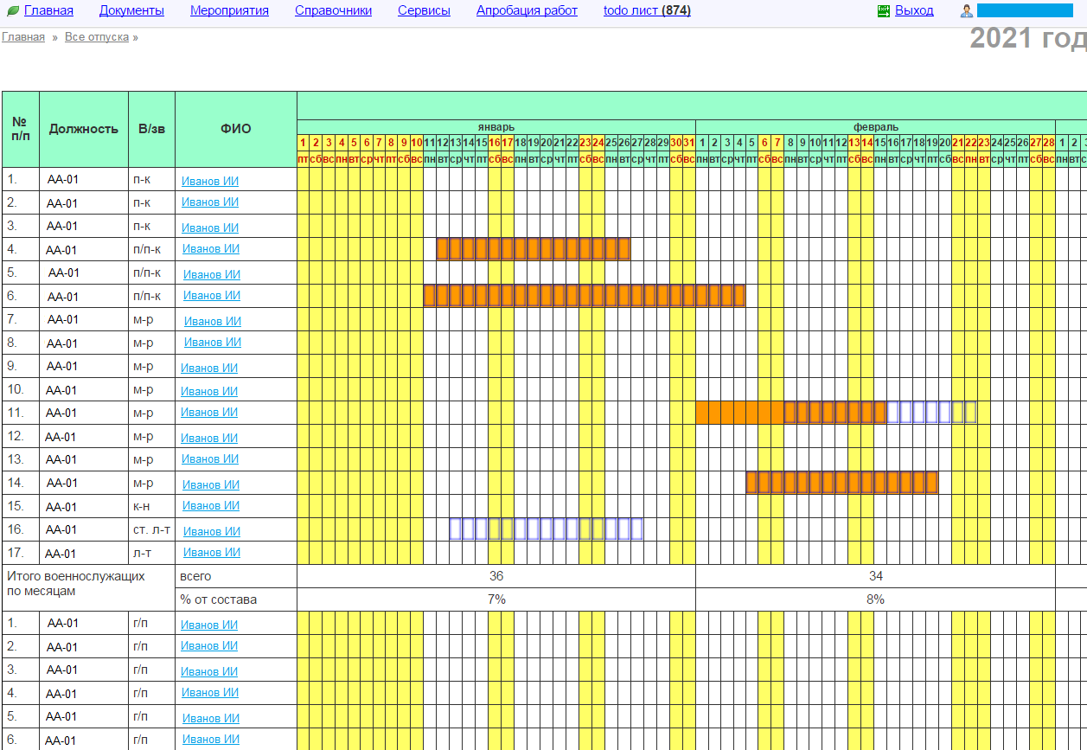

Рисунок 21 – Страница «отпуск»

Страницы «Дежурства», «Сводный график дежурств по институту» и «Отпуск» устроены по одному принципу (рисунок 21), а по тому имеют общие недостатки: они имеют огромное количество элементов, вложенных друг в друга, из-за чего компьютер пользователя начинает сильно «тормозить» (это можно исправить, уменьшив вложенность элементов и выводя даты только за 1-3 месяца, а не за весь год), на некоторых страницах нельзя выбрать месяц, на некоторых год, что тоже создает некоторые неудобства, также ни в одном из календарей не отображается текущая дата, а по тому ориентироваться на календарных страницах по датам тяжело.

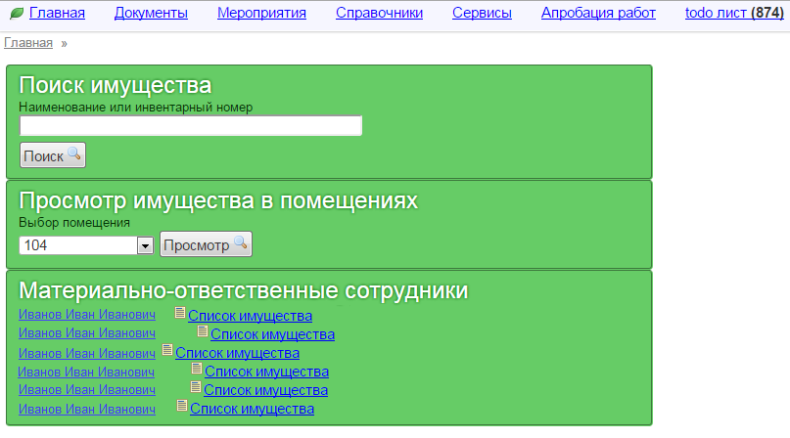

Рисунок 22 – Страница «Имущество»

Страница «поиск имущества» хоть и имеет плохой дизайн с неразличимыми синими и черными текстами на зеленом фоне (рисунок 22), однако имеет одну из самых удачных компоновок страниц, так как в нем присутствует только самые важные блоки, а интерфейс интуитивно понятен.

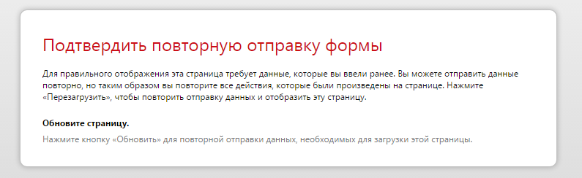

Рисунок 23 - страница показываема при попытке возврата от конкретного оборудования к списку поиска

На странице поиска, при переходе на отдельный инвентарь, а затем обратно к результатам поиска, возникает ошибка повторной отправки формы (рисунок 23), из-за чего требуется каждый раз заново осуществлять поиск.

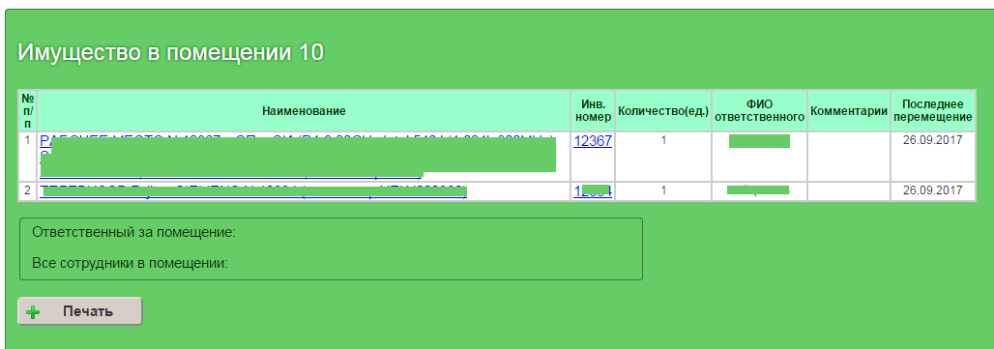

Рисунок 24 – Страница «Имущество в помещении 10 »

Также ни на одной странице, показывающей имущество в конкретном помещении не проставлены поля «Ответственный за помещение» и «Все сотрудники в помещении» (рисунок 24).

Также не хватает разбивки результатов поиска на страницы, чтобы снизить нагрузку на компьютер пользователя при большой поисковой выдаче.

# **Заключение**

Сайт хоть и проектировался методом «наращивания ядра», а по тому имеет несколько хаотичную структуру и некоторые плохо проработанные страницы, однако уже может удовлетворять потребностям предприятия, а потому дабы исправить ошибки проектирования можно не переделывать всю структуру целиком, а лишь исправить ошибки, описанные в отчете.

Как итог после прохождения данной практики я закрепил свои знания в области проектирования пользовательских интерфейсов, а также программированием поисковых запросов и структур баз данных.

# **Список использованных источников**

1. Иванова Г.С., Ничушкина Т.Н. Объектно-ориентированное программирование. Учеб. для вузов. – М.: Изд-во МГТУ им. Н.Э. Баумана, 2014.
2. Иванова Г.С. Технология программирования: Учебник для вузов. - М.: Изд-во МГТУ им. Н.Э. Баумана, 2002. - 320 с.
3. Конспекты лекций по курсу «Технология разработки программных систем»
4. Конспекты лекций по курсу «Базы данных»

